**TRABALHO**

**Métodos de busca e heurísticas**

1 Escolha da Heurística:

Para o trabalho proposto a heurística escolhida foi o tempo de caminhada em minutos. Onde um pedestre sairia da minha casa no bairro Portal da Torre e caminharia até a Faculdade Vianna Júnior.

Para chegar ao tempo de caminhada e aos demais dados utilizados foi utilizado que um pedestre comum caminha cerca de 60 metros em 1 minuto tendo sempre velocidade constante. A partir disso foi utilizado cálculo de tempo sendo:

Tempo = Distância / Velocidade

Tempo = 1000 m / 60 m por 1 min

Tempo = 16.6 minutos

2 Coleta de dados:

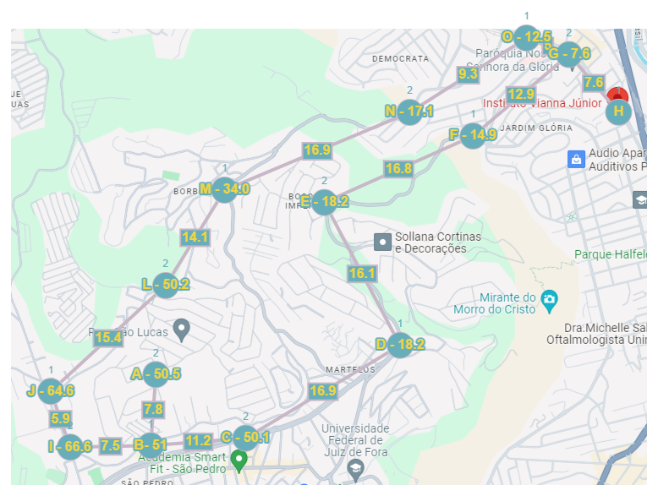Foi utilizado o site Google Maps para coleta das distâncias e o site GraphOnline para desenho do grafo.

Nesta imagem temos dois caminhos possíveis até o destino. Em cada vértice temos seu nome, dado por uma letra e o sua heurística em minutos. Entre os vértices temos as arestas com seus pesos também em minutos. Ambos indicam o tempo caminhada do pedestre.

3 Tabelas:

Caminho 1:

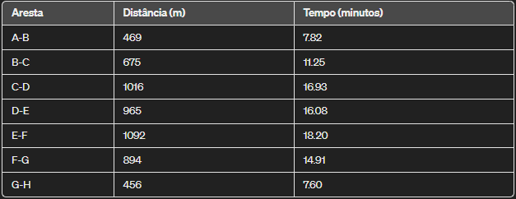

Caminho 2:

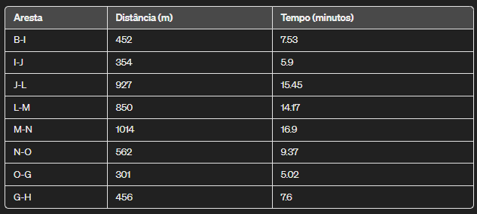

4 Executando Algoritmo A*:



A imagem acima demonstra o resultado da execução do algoritmo ensinado em sala. Que após percorrer a heurística e o peso dos vértices informados faz a escolha do melhor caminho.

No caso em questão, o algoritmo percorreu o caminho de “baixo” ou caminho 1. Tendo um custo total de 88 minutos e 36 segundos de caminhada.

5 Conclusão:

Após algumas análises, concluo que o algoritmo A* embora leve em consideração a heurística como o peso tem a tendência de prevalecer com o peso para tomar suas decisões. Neste estudo de caso os dois caminhos diferem pouquíssimo em temos de tempo, cerca de aproximadamente 2 min de diferença, o que leva a uma escolha difícil do melhor caminho. Por isso, acredito que o algoritmo percorra o caminho sob mais influência do peso do que da heurística.